**Техническое задания**

Ниже представлен скрипт, который создает пример выгрузки данных и вам предстоит сделать следующее:

Очистить и нормализовать данные

1. очистить данные и привести к общему и оптимальному виду

FIELD1 – ID. Unnamed_0 – лишний.

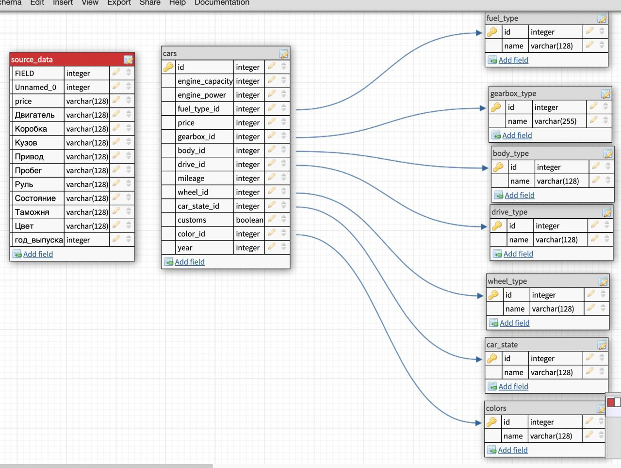



Foreign key – не нужны.

1. разбить выгрузку на несколько таблиц таким образом, чтобы отношение было в 3 НФ

Создание запросов (Представлений)

1. создать представление, которое считает кол-во автомобилей на каждый год
2. создать представление, которое считает кол-во машин дороже средней цены и кол-во автомобилей дешевле средней цены

Средняя цена – avg() - среднее значение

select

<column1_name>,

max(<column_name>)

from <table_name>

group by <column1_name>

having max(<column_name>) >10

1. создать представление, которое считает разницу между средней ценой *растаможенных и не растаможенных машин.*

В качестве результата прислать

1-ая часть - формирование таблиц

2-ая часть - запросы к заданию

Обе части можно отправить в виде sql скрипта (запросы вставить в конце) Или файла.